## 大学物理B 磁学作业

1. 电流由长直导线1沿切向经*a*点流入一个电阻均匀的圆环，再由*b*点沿切向从圆环流出，经长直导线2返回电源(如图)．已知直导线上电流强度为*I*，圆环的半径为*R*，且*a*、*b*和圆心*O*在同一直线上．设长直载流导线1、2和圆环中的电流分别在*O*点产生的磁感强度为***B***1、***B***2和***B***3，则圆心处磁感强度的大小为：[　B　]



(A) *B* = 0，因为*B*1 = *B*2 = *B*3 = 0．

(B) *B* = 0，因为虽然*B*1≠ 0、*B*2≠ 0，但 ，*B*3 = 0．

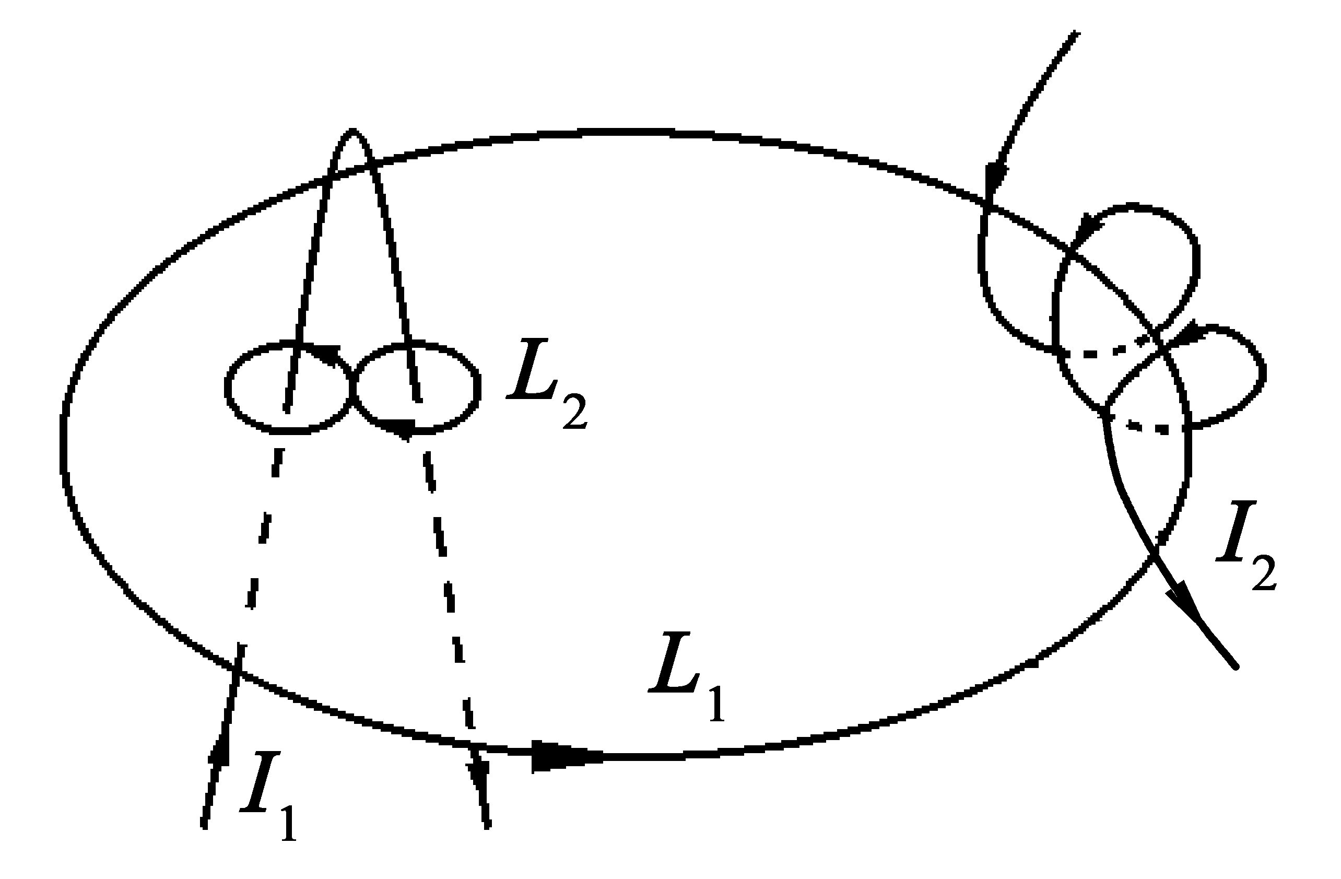 (C) *B* ≠ 0，因为*B*1≠ 0、*B*2≠ 0，*B*3≠ 0．

(D) *B* ≠ 0，因为虽然*B*3 = 0，但 

2. 如右图所示**，**则______，_______.

3. 有一半径为*R*的无限长圆柱形导体**，**沿其轴线方向均匀地通有稳恒电流*I***，**则在导体内距离轴线为*r*处的磁感应强度的大小***B*1**＝______；导体外距轴线为**r**处的磁感应强度的大小***B*2**＝________**.**

4．在玻耳的氢原子模型中**，**氢原子处于基态时**，**可以看作它的电子在半径为**r0**＝**0.53×10**－**10 m**的圆形轨道上作匀速率运动．已知电子速率**v**＝**2.2×106 m·s**－**1，**电子电量**e**＝**1.6×10**－**19 C．**电子的这种运动在轨道中心产生的磁感应强度为_____T_____.

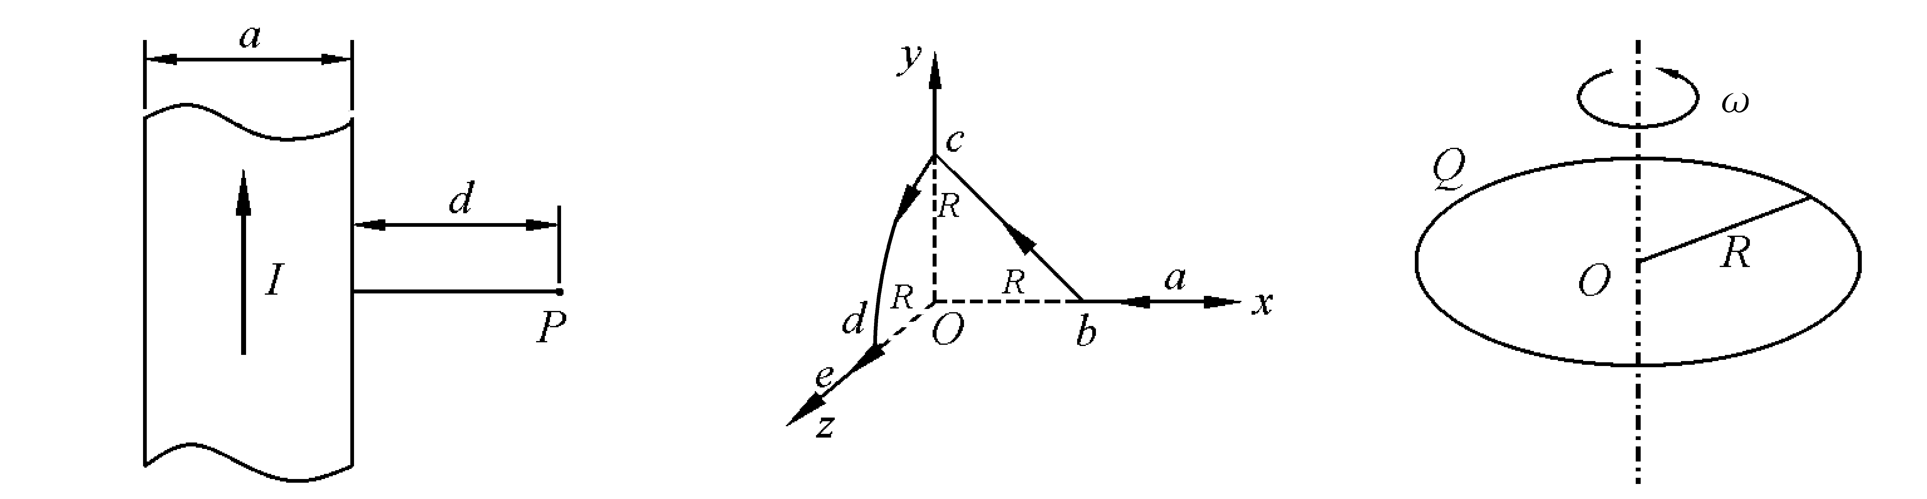5. 两个带电粒子，以相同的速度垂直磁感线飞入匀强磁场，它们的质量比是1∶4，电荷比是1∶2，则它们所受的磁场力之比是______1:2______，运动轨迹半径之比是_______1:2_______．

6．真空中，一无限长直导线*abcde*弯成右图所示的形状，并通有电流*I*.*bc*直线在*xOy*平面内，*cd*在*yoz*平面内且是半径为*R*的1/4圆弧，*ab*、*de*分别在*x*轴和*y*轴上．*Ob*＝*Oc*＝*Od*＝*R*.求：*O*点处的磁感应强度***B****o*.

解: 点O在导线ab与de所在直线上,所以在点O处

方向延z轴正向

方向延x轴正向

所以

与x轴的夹角

1. 如右图所示**，**一宽为*a*的无限长薄金属板**，**自下而上均匀地通以电流*I***.**求：在薄板所在平面上距板右侧为*d*的*P*点的磁感应强度*BP*.

解: 宽度为a的载流无限长薄金属板,可看作是由许多长的直电流组成.每一直电流与右边缘距离为x,宽度为dx,则电流

则dx处长直导线dI在P点产生的磁感应强度

方向垂直向里.因为所有直电流在P点处产生的磁场方向一致,所以

方向垂直向里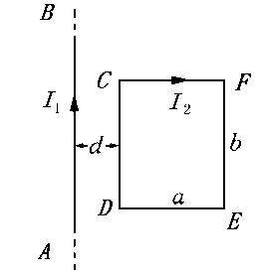

1. 如图所示，在长直导线*AB*内通以电流 *I*1=20A，在矩形线圈*CDEF*中通有电流 *I*2=10 A，*AB*与线圈共面，且*CD*，*EF*都与*AB*平行．

已知*a*=9.0cm，*b*=20.0cm，*d*=1.0 cm，求：

(1) 导线*AB*的磁场对矩形线圈每边所作用的力；

(2) 矩形线圈所受合力．

解: (1) 导线AB在CD上的磁场

导线AB对CD的作用力

联立①②式可得

导线AB在EF上的磁场

导线AB对EF的作用力

联立③④式可得